**Najpopularniejsze wśród klientów - okapy typu wkład**

**Firma Maan wyjaśnia, dlaczego najchętniej wybierane przez klientów typy okapów to wkłady.**

**Co sprawia, że okapy typu wkład cieszą się tak dużą popularnością?**

Nowoczesny design kuchni sprawia że często łączą się one z salonem, gdzie spotykają się domownicy i goście. Dlatego gospodarzom zależy na tym, aby prezentowały się one jak najlepiej. Jednym z ważnych elementów nowoczesnych kuchni jest estetyka i unikanie nadmiernego pozostawiania urządzeń, akcesoriów i innych przedmiotów na widoku. Liczy się oszczędność i brak bałaganu.

Dlatego klienci tak chętnie wybierają okapy typu wkład. Nadają się one idealnie do umieszczenia ich w szafkach kuchennych. Są dyskretne i nie zaburzają jednolitego wystroju. Są przy tym równie skuteczne, co okapy montowane zewnętrznie (na przykład tuby).

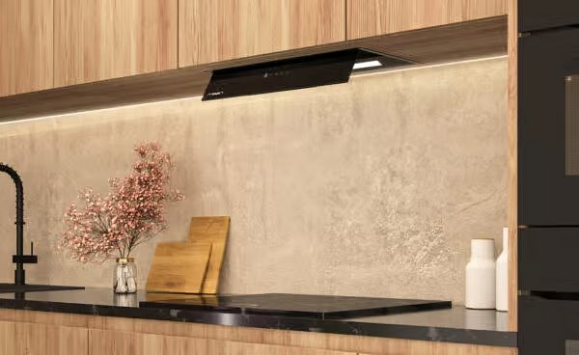

**Specjalna konstrukcja, którą doceniają producenci mebli oraz instalatorzy**

Niejednokrotnie problemem w montażu okapu mogą być zawiasy drzwiczek szafki. Zdarza się, że zachodzą one na okap. Dlatego okapy Maan wkład mają specjalną konstrukcję, która umożliwia wygodny montaż w szafkach. Znikają w ten sposób obawy, że urządzenie zostanie zarysowane, a drzwiczki uszkodzone.

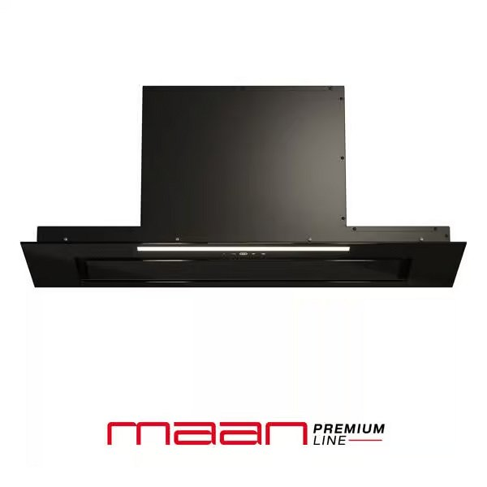

[**Firma Maan zachęca do sprawdzenia wszystkich obecnie dostępnych okapów typu wkład**](https://maan.pl/kategoria-produktu/okapy-wklady/)